《在线课堂》学习单
班级： 姓名：
单元 | 数学5年级上册第2单元
课题 | 用数对表示位置
温  故  知  新 | 一般横排叫（ ）；一般竖排叫（ ）  行从（ ）往（ ）数，列从（ ）往（ ）数。
自  主  攀  登 | 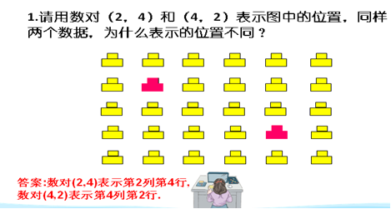
稳  中  有  升 | 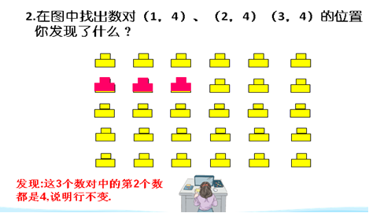
说句心里话

